Памятка по гриппу и ОРВИ
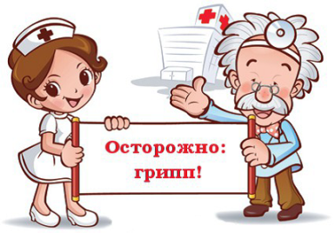
Грипп и ОРВИ
Грипп и ОРВИ - острая респираторная вирусная инфекция, которая имеет всемирное распространение, поражает все возрастные группы людей.
Грипп и ОРВИ составляют 95% всей инфекционной заболеваемости.
Как происходит заражение?
Попадая на слизистую оболочку верхних дыхательных путей, вирус внедряется в их эпителиальные клетки, проникает в кровь и вызывает интоксикацию. Создаются условия для активизации других видов бактерий, а также для проникновения извне новых бактерий, вызывающих вторичную инфекцию - пневмонию, бронхит, отит, миокардит, обострение хронических заболеваний.
Кто является источником инфекции?
Основным путем распространения вирусов гриппа от человека к человеку считается воздушно-капельное заражение при разговоре, кашле, чихании. Распространение респираторных вирусов может происходить и контактно-бытовым путем при несоблюдении заболевшим и окружающими его лицами правил личной гигиены, в том числе пользовании общими предметами ухода (полотенце, носовые платки, посуда и др.), не подвергающимся обработке и дезинфекции. Необходимо помнить, что инфекция легко передается через грязные руки при рукопожатии, через дверные ручки, другие предметы и оттуда в нос, глаза, рот.
Как проявляется грипп и ОРВИ?
В типичных случаях грипп начинается внезапно: повышается температура тела до 38 - 40 градусов, появляется озноб, сильная головная боль, слабость, боль в мышцах, кашель, насморк, конъюнктивит, возможны тошнота, рвота и диарея нейрогенного характера.
ОРВИ начинается постепенно с утомляемости и насморка, головной боли, общего недомогания. Появляется сухой кашель, который впоследствии переходит во влажный. Отмечается незначительное повышение температуры тела, возможно присоединение боли в горле и рези в глазах.
Что делать, если вы заболели?
При первых симптомах необходимо незамедлительно обратиться к врачу. Соблюдайте постельный режим и следуйте всем рекомендациям врача. Самолечение при гриппе недопустимо.
Как защитить себя от гриппа?
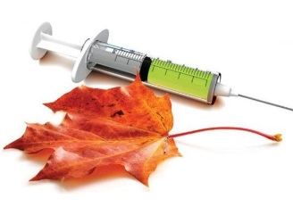
Самое эффективное средство в профилактике гриппа — вакцинация. В вакцинации нуждается каждый человек, заботящийся о своем здоровье и здоровье окружающих. 70-80% вакцинированных сотрудников в коллективе создают иммунную прослойку, которая надежно защищает от гриппа. Своевременная вакцинация снижает заболеваемость гриппом в несколько раз, смягчает течение болезни, сокращает ее длительность, предотвращает осложнения. Прививку от гриппа лучше всего делать в октябре-ноябре, когда эпидемия еще не началась. Иммунитет вырабатывается примерно 2-3 недели. Вакцинация во время эпидемии также эффективна, однако в период до развития иммунитета (7-15 дней после вакцинации) необходимо проводить профилактику другими средствами.
Необходимо помнить, что любое лекарственное средство при лечении гриппа вызывает побочные реакции, которые несравнимы с допустимыми реакциями на вакцинацию. Кроме того, с профилактической целью противовирусные препараты необходимо применять на протяжении всего периода эпидемии, что при длительном применении снижает их эффективность и способствует формированию лекарственно устойчивых форм вируса.
Для предупреждения заражения НЕОБХОДИМО:
- избегать общения с людьми, у которых есть признаки заболевания;
- при контакте с больным пользуйтесь маской;
- в период эпидемического неблагополучия по гриппу и ОРВИ не посещайте места массового скопления людей или, по возможности, сократите время пребывания в таких местах;
- соблюдайте правила личной гигиены, тщательно мойте руки после посещения общественных мест (торговые центры, рынки, транспорт и т.д.);
- чаще проводите влажные уборки и проветривание помещений, больше времени проводите на свежем воздухе;
- придерживайтесь здорового образа жизни, включая полноценный сон, употребление «здоровой» пищи, физическую активность, закаливание.
При проявлении симптомов гриппа необходимо оставаться дома и вызвать врача на дом.Не занимайтесь самолечением!

